TRABAJO PRÁCTICO FINAL UTN 2D

ALUMNO: BRUNO DE RENZIS

PROFESOR: Federico DAVILA

MATERIA: LABORATORIO 2

La funcionalidad del trabajo práctico es la de simular el proceso de fabricación de un faro, ya sea de led o lámpara.

El programa cuenta con la lógica para que determinando solo el tamaño del faro pueda saber cuantos materiales lo componen.

Los temas utilizados en este trabajo práctico han sido:

Clase 15: Excepciones

**Clase FrmPrincipal**

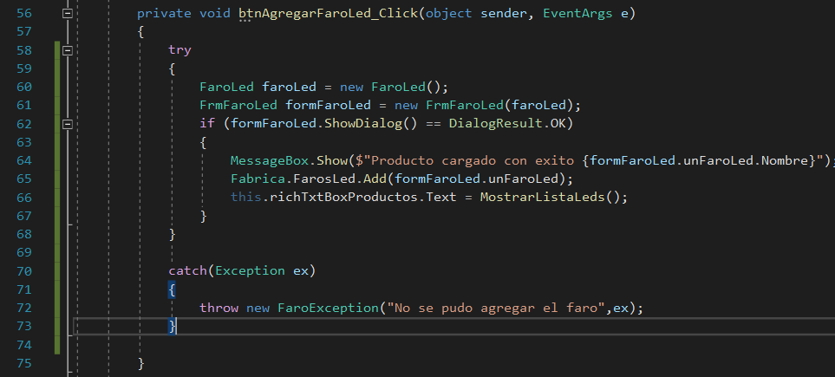

Las excepciones están implementadas en el código para que al momento de estar frente a algún posible error que detenga la ejecución del programa, esta pueda informar de tal error y seguir con el flujo normal del programa, a esta posibilidad se la llama controlar esa excepción. Se las utilizará en gran parte del código, se ve en el ejemplo como se utiliza para que al momento de agregar un elemento a la lista, no haya error alguno en su carga de valores.

Clase 16: Test Unitarios

**Clase AgregarFaroTest**

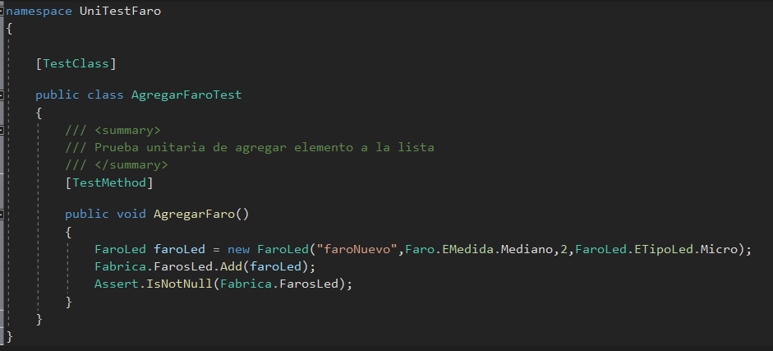

Los test unitarios son útiles al momento de probar aisladamente alguna funcionalidad para comprobar su correcta ejecución. Se los utilizará para probar la correcta inclusión de otro elemento en la lista.

Clase 17: Tipos genéricos

**Clase Xml**

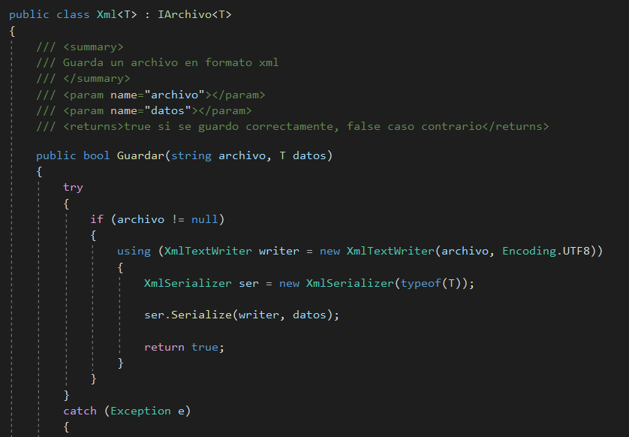

Los tipos genéricos se implementan con la finalidad de facilitar la escritura del código ante métodos listas atributos o interfaces que permitirán una fácil sobreescritura con el desarrollo del método ya establecido. Se lo utilizará para escribir y leer las distintas listas generadas en xml.

Clase 18: Interfaces

**IArchivo**

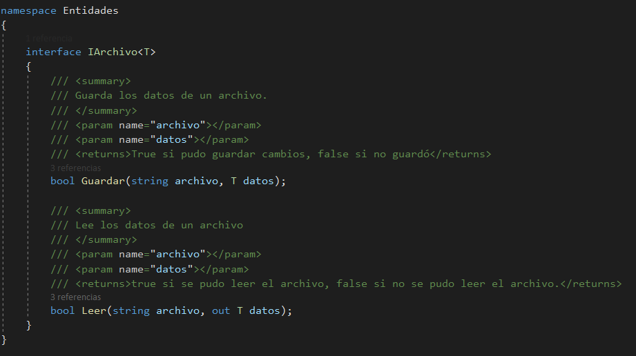

Las interfaces se utilizan para desarrollar métodos en la clase que implemente dicha interfaz de manera obligatoria para la correcta compilación del programa. Se lo utilizará para que la clase serializadora Xml desarrolle de manera obligatoria ambos métodos y asegurarse así de la correcta carga y lectura de los archivos.

Clase 19: Archivos

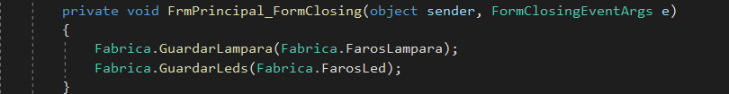

Los archivos se utilizarán para serializar y poder leer la cantidad de faros agregados y la cantidad de unidades de cada material que consumió cada uno en su construcción.

Clase 21: SQL

Dentro del programa se verán reflejadas las querys que actuaran afectando los registros de las tablas de la base de datos.

Clase 22: Base de datos

Se deberá ejecutar el siguiente script para crear la base de datos utilizada para este trabajo:

USE [master]

GO

CREATE DATABASE [prueba]

GO

USE [prueba]

GO

CREATE TABLE [dbo].[FaroDetalles](

[id] [int] IDENTITY(1,1) NOT NULL,

[nombre] [nvarchar](50) NULL,

[medida] [nvarchar](50) NULL,

[stock] [int] NULL,

CONSTRAINT [PK_FaroDetalles] PRIMARY KEY CLUSTERED

(

[id] ASC

)WITH (PAD_INDEX = OFF, STATISTICS_NORECOMPUTE = OFF, IGNORE_DUP_KEY = OFF, ALLOW_ROW_LOCKS = ON, ALLOW_PAGE_LOCKS = ON, OPTIMIZE_FOR_SEQUENTIAL_KEY = OFF) ON [PRIMARY]

) ON [PRIMARY]

GO

SET ANSI_NULLS ON

GO

SET QUOTED_IDENTIFIER ON

GO

CREATE TABLE [dbo].[FaroLedDetallesPrueba](

[id] [int] IDENTITY(1,1) NOT NULL,

[nombre] [varchar](50) NULL,

[medida] [varchar](50) NULL,

[tipoLed] [varchar](50) NULL,

[stock] [int] NULL,

CONSTRAINT [PK_FaroLedDetalles] PRIMARY KEY CLUSTERED

(

[id] ASC

)WITH (PAD_INDEX = OFF, STATISTICS_NORECOMPUTE = OFF, IGNORE_DUP_KEY = OFF, ALLOW_ROW_LOCKS = ON, ALLOW_PAGE_LOCKS = ON, OPTIMIZE_FOR_SEQUENTIAL_KEY = OFF) ON [PRIMARY]

) ON [PRIMARY]

GO

/****** Object: Table [dbo].[Stock] Script Date: 19/7/2021 20:22:36 ******/

SET ANSI_NULLS ON

GO

SET QUOTED_IDENTIFIER ON

GO

CREATE TABLE [dbo].[Stock](

[arandelas] [int] NULL,

[bulones] [int] NULL,

[lentes] [int] NULL,

[tornillos] [int] NULL,

[tuercas] [int] NULL

) ON [PRIMARY]

GO

INSERT INTO Stock(arandelas, bulones, lentes,tornillos,tuercas) values

(100,100,100,100,100)

Clase 23: Hilos

Hilos se ve reflejado en el proyecto **Test** mostrando como se agregan en paralelo 2 listas a las cuales se les agrega faros cada un determinado tiempo.

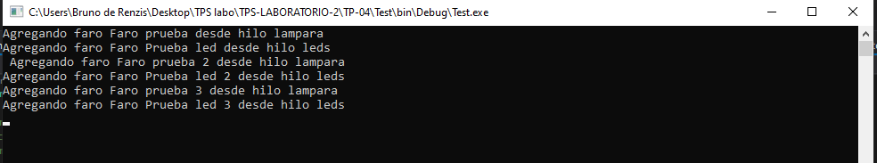

Clase 24: Eventos y delegados:

Se aplican eventos y delegados en la clase inventario, utilizados para controlar el stock de materiales luego de fabricar un faro.

Clase 25: Métodos de extensión:

Se utiliza un método de extensión para consultar el stock total de faros de tipo lámpara, tipo led.